Большой улов
Table of Contents
Записка от автора 3
Глава 0: Клюёт? 4

Записка от автора
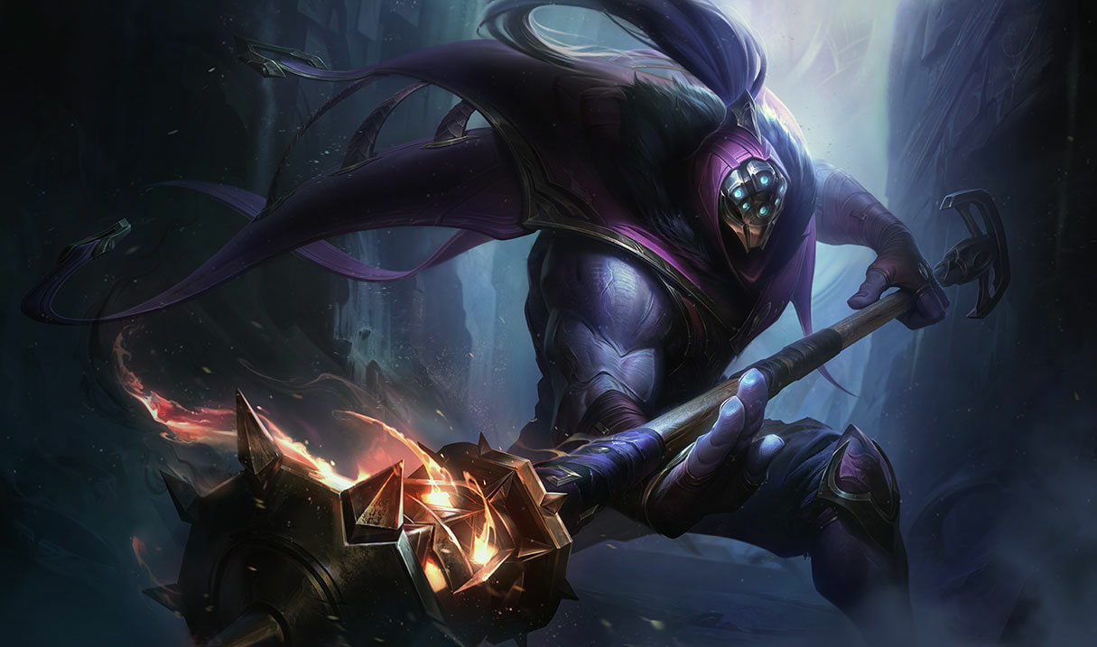
Вдохновением послужил персонаж Джакс из лиги легенд. Внешний вид Джакса из новеллы, можете воспринимать также само. «Трёхпалый воин с кожей будто обсидианом и фиолетовой накидкой, что гордо несёт последний свет своей родины с собой».

Глава 0: Клюёт?
У речки в глубоком лесу был свой деревянный мост. На этом мосту любили собираться разные рыбаки из ближайших деревень, а вместе с тем, этим же мостом любили пользоваться торговцы в виду его хорошего расположения. Этот солнечный день не стал исключением.
С моста свисали ноги деревенщины, что сидел вместе со своей удочкой и пытался поймать проплывающую рыбу. Пока-что ведро сбоку от него оставалось пустым. Пока лицо под соломенной шляпой уже начинало засыпало, по мосту не громко стали шагать тяжёлые шаги. Деревенщина повернул голову, и увидел подошедшего к нему воина, будто вытесанного из обсидиана в фиолетовых одеждах и броне. Деревенщина испугался, но воин выставил палец перед своим шлемом, указав что-бы тот не шумел. Кстати пальцев у него оказалось было 3 на каждой руке, но каждый был очень толстым и крепким.
- Тссс, хех, рыбу испугаешь.
Из под шлема послышался голос, после чего воин поставил возле себя жезл, прям как уличный фонарь и сел возле деревенщины. Мужчина всё ещё держал рот открытым, не понимая ему бежать или можно оставаться, ведь он никогда не видел таких.
- Меня Джакс зовут, а тебя?
- К-К-Клаус…
- Приятно познакомится, Клаус, давно уже рыбачишь?
- Пару часов…
- Эххх, тяжело улов идёт значит. Ну ничего страшного, у меня много времени.
Джакс сунул руку под свой фиолетовый плащ и достал из под него леску с крючком. Джакс взялся за свой фонарь что поставил рядом, замотал леску на его конце, превратив это в удочку, и забросил крючок в реку.
- Надеюсь я не буду тебе мешать, Клаус.
- Н-нет! Вы что! Вы точно мне не помешаете!
- Рад это слышать. Удачной нам рыбалки.
Клаус наконец-то отвернулся от Джакса смотря на свою удочку. Ему всё ещё было очень не спокойно возле тёмного воина. Они так сидели в тишине, пока Клаус не решился прервать тишину.
- Господин Джакс! А что вы пытаетесь тут поймать? Я вот еду для себя и семьи.
- О как, а я недавно слышал, что эта река берёт себе начало из под земли в горах к западу. Вот мне и стало интересно смогу ли я поймать что-то необычное. Например кристальная форель была-бы просто замечательной!
- Значит вы рыбачите для души?
- Можно и так сказать. Не переживай, я отдам тебе обычную рыбу что поймаю.
- Спасибо вам большое!
Клаус вздохнул с облегчением. Похоже Джакс не был злодеем, не смотря на свой внешний вид. Он говорил с обычным деревенщиной как со своим другом, что внушало доверие.
- Ах ты! Не убежишь!
Джакс резко зашевелился на месте и достал крюк-кошку. Клауса озадачило зачем ему это, но ответ не заставил долго ждать. Джакс бросил крюк себе между ног и он полетел в воду. Через секунду Джакс дёрнул крюк и вытащил из воды крупную обычную форель, даже не повредив её. Рыба велетела из захвата крюка, и пока летела в руки Джаксу, он успел убрать крюк обратно за пояс и поймал рыбку в свободную руку. Клаус сидел с открытым ртом от мастерства Джакса.
- Хахаха, здоровенькая. Но я уже ловил форель. Клаус, держите.
- Д-да, спасибо.
Джакс протянул рыбу держа её в своей крупной руке, а Клаус не долго думая принял её и положил в ведро. Следующий пару минут было тихо. От скуки Джакс начал немного покачиваться вправо влево и напевать какую-то песню издавая негромкое мычание. Песня звучала воодушевляюще даже так. Клаус и Джакс продолжали тихонько сидеть себе на краю моста свесив ноги и медленно ловили рыбу. В один момент, Джакс будто посмотрел вдаль и помахал головой.
- Клаус, я думаю сегодня мы больше ничего не поймаем.
- Но почему? До заката ещё долго.
Джакс встал на ноги и стал сматывать леску, после чего убрал её под плащ как и до этого.
- Вы куда-то собираетесь?
- Ага, тебе кстати тоже пора. Для начала, подержи-ка своё ведро вот-так.
- Перед лицом? Но зачем?
Джакс поместил ведро с рыбой Клауса перед его же лицом и заставил мужчину держать. Через несколько мгновений послышался огромный всплеск воды и режущий слух скрежет. И в следующее же мгновения в ведро Клауса встрял прилетевшая игла, почти такого же цвета как и кожа Джакса. От удара пара рыбёшек вывалились из ведра, а мужчина в страхе отбросил ведро. Джакс поймал ведро краем своего фонаря и вернул в руки мужчине.
- Беги скорее, дальше рыбалка для меня!
Перед ними по реке встало во весь рост чудище, похожее на искажённую многоножку. Жвалы многоножки были запачканы кровью от всей рыбы что она сожрала в этой реке, и тех кто подошёл близко к ней. Крупные секции брони на её теле приоткрывались, после чего оттуда вылетали десятки игл. Джакс отражал их все махая своим фонарём, разбрасывая искорки повсюда.
- Хоп! Вот так! Але оп! Хахаха! Маловато!
Многоножка вылезла ещё больше из под воды и уже была выше небольшого здания.
- Вот это клюнуло так клюнуло.
Клаус уже убежал за деревья, а многоножка ринулась атаковать мост. Джакс расправил руки и принял её удар. Многоножке снесла, а щепки разлетелись по всюду.
- И это всссссё? И это был охотник на бесссссдну?
- Ошибаешься!
- А?!
Джакс задрав свой фонарь вверх, стоял на голове многоножки. Он ударил фонарём, как молотом по полу и на головной пластине многоножки пошла трещина.
- Ах ты урод!
Она попыталась скинуть его с головы запустив как катапультой назад. Джакс и правда улетел назад, но вот бросил крюк кошку, зацепившись за эту самую пластину, и сейчас, как маятник, уже был готов выскочить с другой стороны после хорошего полёта. Многоножка поняла что происходит только когда он оказался перед её лицом. Чудовише попыталось атаковать мастера всеми своими острыми лапами и жвалами, но парировал и отражал каждую атаку либо фонарём, либо своими руками и ногами. В одну из атак многоножки, он подкинул свой фонарь в воздух отвлеча её внимание. Сам же схватился за жвалы монстра и как акробат подтянулся к её лицу и ударил пятками прямо в глаза многоножки. Чудовище опять отбросило Джакса, на этот раз вверх. А как только оно открыло глаза, то оружие мастера уже вернулось в его руки, и он закрутившись в воздухе был готов нанести решающий удар. Многоножка попыталась увернуться от удара, но было уже поздно. Удар Джакса пришёлся ровно туда-же куда и прошлый, послы чего броня разлетелась вдребезги, а оттуда брызнули внутренности многоножки. Чудовище упало и расплескало кучу воды. Джакс, стоя как джентльмен, на краю головы многоножки, после её падения сделал лишь небольшой шаг что-бы вернуться на часть, оставшуюся от моста.
- Ты послужишь неплохой заменой моста, пока его не починят. А теперь…
Джакс выставил свой фонарь над разбитой головой многоножки и начал крутить его. С него сыпались искры и угольки, что попадая на кровь чудовища растворяли её превращая из яда в обычную воду. Этот эффект начал распространяться на всё тело чудовища.
- Займёт некоторое время, но и последствий не будет. Эххх, жаль что сегодня без интересной рыбки…
Джакс перебросил свой фонарь через плечи и повесив на него руки, ушёл в другую от Клауса сторону.

